Saphir 2.5
Spécifications Techniques J2EE
Numéro de référence
DSI/SERSI/RJH

Signatures
Version | Rédacteur(s) | Vérificateur(s) | Emetteur(s) | Statut (1)
 | E. WAWSZCYK  Développeur | E. WAWSZCYK  Chef de projet |  | TRAVAIL

(1) Statut :
- TRAVAIL,
- RELECTURE
- VALIDE

Historique des versions
Version | Date | Nature de l’évolution | Pages
V 1.0 | 29/07/2009 | Version initiale | 25
V 1.1 | 3/09/2009 | Modification de la PK de la table TYPE_FINANCEMENT  + prise en compte remarques CB & DP | 25
V 1.2 | 8/09/2009 | Modification du schema de base : ajout de la FK entre les tables DOCUMENT et VERSIONS | 25
V 1.3 | 23/09/2009 | Maj suite aux remarques CEA | 25
V 1.4 | 25/01/2010 | Maj suite à l'évolution 215 | 25
V1.5 | 09/02/2010 | Evolution compatibilité multi-imputation | 29
V1.6 | 16/02/2010 | Evolution 216 | 30
V1.7 | 08/04/2010 | Evolution 221 | 32
V1.8 | 20/05/2010 | Evolution 255, 14 & 23 | 32
V1.9 | 10/01/2010 | Version Saphir 2.5 | 36
V2.0 | 18/01/2011 | Maj suite remarques du CEA | 47

Sommaire

1 Introduction 5
1.1 Objectifs du document 5
1.2 Documents applicables 5
1.3 Terminologies 6
2 Généralites 7
3 gestion des ressources 8
3.1 Gestion des Partenaires d’un projet 8
3.2 Gestion des Accords de financement 8
3.3 Gestion des Lots ressources 9
3.4 Gestion des Taches des lots ressources 9
3.5 Rattachements des Factures 10
3.6 Gestion des Montants des Accords 10
3.7 Gestion des Montants des Lots ressources 11
4 espace documentaire 12
5 Gestion administrative 13
5.1 Gestion des Paramètres 13
5.2 Gestion des Types de financement 13
5.3 Gestion des Thèmes 14
6 depênses 18
6.1 attributs des lots 18
6.1.1 Ecran des attributs 18
6.1.2 Ecran Compléments 18
6.2 attributs des taches 18
6.2.1 Ecran des attributs 19
6.2.2 Ecran Compléments 19
6.3 attributs du projet 19
6.4 attributs des elements de structure 20
6.5 attributs des sous-lots 20
6.6 organigramme 21
6.6.1 Suppression de tache 21
6.6.2 Importation organigramme depuis MS Project 21
6.6.3 Exportation organigramme depuis MS Project 21
6.6.4 Déplacement de taches 21
6.7 gestion du cpat 21
6.8 gestion du rattachement des postes aux taches 22
6.8.1 Rattachement / Détachement des postes de commandes 22
6.8.2 Rattachement / Détachement des EM 23
6.8.3 Calcul des montants engagé et réalisé 23
6.8.4 Contrôle Engagé-CP 24
7 synthese 25
7.1 Schémas complets de la base de données 25
8 editions 27
8.1 Principes des éditions 27
8.2 Edition suivi 27
8.3 Fiche depenses 27
8.4 Edition Synthese depenses / ressources pluriannuelles 28
8.5 Echéancier Ressources 28
8.6 Echéancier ressources par statut 28
8.7 Fiche Ressource 28
8.8 Menu réferentiel 29
9 Regroupement des natures budgetaire 30
9.1 Depenses 30
9.1.1 Ecran de paramétrage 30
9.1.2 Fonctionnalités 30
9.2 Ressources 31
10 Compatibilité multi-imputation 32
11 Evolution 216 33
12 Evolution 221 34
• EvolutionS 255/14/23 36

Introduction

Objectifs du document

Ce document a pour objectif de spécifier les évolutions apportées à l’application SAPHIR, pour l’adapter à la gestion du projet RJH. Il décrit la mise en œuvre technique que Webnet propose pour répondre aux besoins résumés dans les Spécifications Fonctionnelles.
Il constitue un moyen de valider avec le CEA les choix techniques pour le projet RJH.

Après avoir décrit les généralités sur les évolutions, nous détaillerons, les solutions techniques qui ont été retenues.
Les aperçus d’écran présentés pour illustrer les évolutions n’ont pour but que d’apporter au lecteur une meilleure compréhension, il ne s’agit pas des interfaces définitives.

Documents applicables

Emetteur | Date | Réf. document | Document
Webnet | /07/2009 | V0.8 | RJH - Spécifications fonctionnelles v0.8.doc
CEA | /07/2009 | V1.13 | Cahier des charges fonctionnel RJH V1.13.pdf
CEA | /07/2009 | V1 | CdCT_RJH.pdf

Terminologies

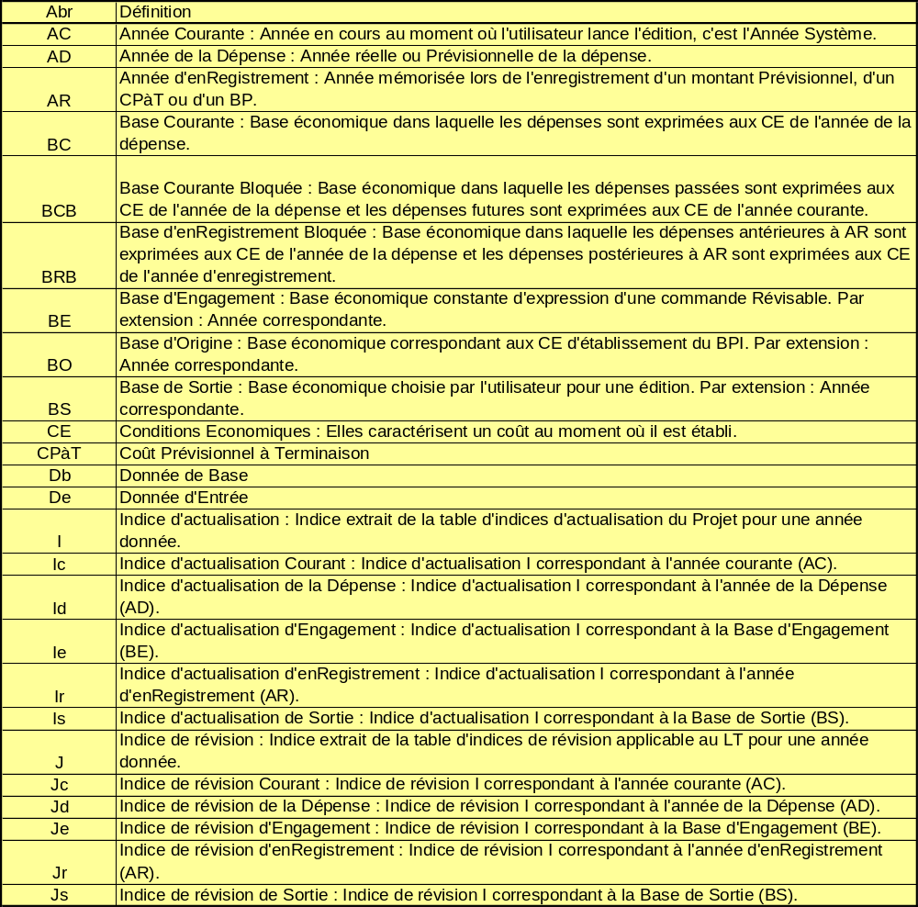

Généralites

Les contraintes de développement reprennent les éléments définis dans la version 1.5 des spécifications de SAPHIR.

On rappelle pour information les règles générales :

- Application web accessible via les navigateurs Internet Explorer 6, Internet Explorer 7 et Firefox 2.
- Activation du JavaScript obligatoire sur les navigateurs utilisés
- Architecture MVC afin de dissocier la présentation et le contenu.
- Résolution standard d’écran : 1280 x 1024 pixels.
- La navigation dans le site s’effectue de manière standard en fonction des actions accomplies par l’utilisateur avec la souris. Il n’est pas prévu de gérer des raccourcis clavier.
- L’effet de la touche entrée est par défaut l’activation du premier bouton rencontré dans le premier formulaire de la page active. Il n’est pas prévu de modifier ce comportement.
- La validation des formulaires et le contrôle des champs s’effectuent niveau serveur uniquement.
- Pas de gestion du multilinguisme, application en français uniquement.

Ces évolutions s’intègrent dans l’infrastructure existante et respectent l’organisation des sources.

Le développement de l’application s’effectue à partir de la version 1.5 validé de SAPHIR.
➔ Le projet, le temps du développement, est nommé RJH
➔ Les packages et chemins créés restent avec le nom SAPHIR (pas de RJH)

Migration Struts 2

La migration Struts2 de Saphir2 se décompose en plusieurs étapes :
- Création du squelette CEA Struts2
- Migration des actions Struts
- Migration des classes forms Struts
- Migration du fichier de configuration Struts
- Migration des jsp
- Migration des taglibs spécifiques à Saphir

Dans le cadre de la migration Struts2, les messages "Traitement en cours" sont tous supprimés

Création du squelette CEA Struts2
Le développement est réalisé avec l'outil RAD7 d'IBM et les sources sont sauvegardées via SVN

Après création du projet, le paramétrage du squelette fourni par le CEA est adapté pour Saphir en utilisant les différents interceptors du CEA. L'interceptor workflow est utilisé dans chaque action pour la validation des formulaires

.

Migration des actions Struts
Actuellement, Les différentes actions sont réparties dans les modules suivants : edition, gestion, initialisation, organigrammeTache, projet, ressources

Chacun de ces modules contient une action mère dont étendent toutes les actions du module. Les actions mères sont :
- Module Edition : EditionDispatchAction
- Module Gestion : GestionDispatchAction
- Module Initialisation : InitialisationDispatchAction
- Module OrganigrammeTache : GestionDispatchAction
- Module Projet : MenuProjetDispatchAction
- Menu Ressources : RessourcesDispatchAction

Toutes les actions mères étendent AbstractDispatchAction

Avec Struts2 :
➔ Cette hiérarchie est conservée.
➔ La classe AbstractDispatchAction étend ActionSupport et implémente SessionAware, ServletRequestAware
➔ Les appels à la session et request sont corrigés
➔ Quand nécessaire, la méthode des forms est déplacées dans l'action

Les actions a migrées sont dans le packages fr.cea.saclay.dsi.saphir.controleur

A modifier dans les actions :

Migration dans les actions
Les signatures des méthodes
public ActionForward acces(ActionMapping mapping, ActionForm form, HttpServletRequest request, HttpServletResponse response) {
…
return mapping.findForward("succes");
}

➔ public String acces() {
…
return "success";
}

Ajouter la classe Form comme propriété de l'action et supprimer les déclarations des forms dans les méthodes
ThemeDispatchForm formCast = (ThemeDispatchForm) form;

➔ private ThemeForm themeForm;
public ThemeForm getThemeForm () {return themeForm;}
public void setThemeForm(ThemeForm themeForm) {this. themeForm = themeForm;}

Remplacer la gestion des messages
ActionMessages messages = new ActionMessages();
messages.add("signalement", new ActionMessage("enregistrement.ok"));

➔ addFieldError("signalement", getText("enregistrement.ok"));

Déplacer la méthode validate() de la form vers l'action (si elle est présente dans le form)
public ActionErrors validate(ActionMapping mapping, HttpServletRequest request) { …}

➔ public void validateOk() {…} // validation lors de l'appel de la méthode ok()

Migration des Forms Struts

➔ Ces classes sont transformées en simple POJO

➔ Les méthodes validate() utilisées dans les forms pour valider les formulaires sont déplacées dans l'action (l'interceptor workflow est alors utilisé). La méthode validate() est renommé en validateXXX() avec XXX = la méthode à valider

Cf http://struts.apache.org/2.2.1/docs/workflow-interceptor.html
Cf http://www.vaannila.com/struts-2/struts-2-example/struts-2-validation-example-1.html

Migration des JSP
Les taglibs Struts1 utilisés dans les jsp sont remplacées par leur équivalent struts2 selon le tableau ci-dessous

Struts1 | Struts2
<logic:redirect forward="accueil"/>  1 seul cas | <% response.sendRedirect("index.action"); %>
<html:form styleId = "idForm" action="/MenuAvPhy.do" method="post" enctype="multipart/form-data">  </html:form>  tester menuAvPhy.jsp | <s:form namespace="/user"?? action="updateUser" method="post" enctype="multipart/form-data" >
<html:hidden styleId="<%=inputSizeFilterLikeId%>" name="posteDeCommandeForm" property="<%=inputSizeFilterLike%>"/>  on a soit name soit value  ou  <input type="hidden" name="selectBaseEngagement" id="selectBaseEngagement"/> | <s:hidden name="setup" />  <s:hidden name="tache.taId" />  <s:hidden key="tache.taId" />  Key à ne pas traiter ?  Name = bean si absent bean du form
<html:messages id="messageErrorPrevTache" property="lotRess.mttPrev.error"/> | <s:set var="userConnecte" value="client" />
<html:text styleId="idBudgetCodeESTAutoCompletion" styleClass="idListeCodes" name="budgetPluriannuelForm" property="selectedCodeElementStructure" onkeyup="<%=javascriptCodeEST%>"/>  Ou  <input type="text" name="libelleCategorie" maxlength="80" size="40"/> | <s:textfield name="tp.tpDate" key="tp.text.tpDate" size="7" maxlength="7" required="true" id="tp.tpDate" required="true" />
<logic:present name="cpatForm" property="<%= propColonne %>">  <logic:notPresent name="<%= AbstractDispatchAction.SAPHIR_TRAITEMENT_EN_COURS %>" scope="session"> | <s:if test="tache.taId != null">
<a href="#" onclick="javascript:ajouteLigne(1);" class="filterButton">Ajouter</a> | <s:a href="#" onclick="javascript:Clignote();" >  <s:text name="http://www.google.com"/>  </s:a>
<a href="<%=request.getContextPath()%>/ServletTestRunner?  suite=fr.cea.saclay.dsi.saphir.test.dao.<%=listTestService[i]%>&xsl=test/cactus-report.xsl" target="droite"><%=listTestService[i]%></a> | <s:url id="editUrl" action="edit" > <s:param name="id" value="%{id}" /> </s:url> <s:a href="%{editUrl}" >Edit</s:a>
<bean:write name="MyClassForm" property="field1" filter="false" property="codeItemArbrePartieGauche"/>  attribut filter =false => attribut escapeHtml false | <s:property value="field1"/>
<logic:equal name="paramEditionForm" property="showVersionBP" value="true" >  <logic:notEqual name="moduleEnCours" value="<%=EditionModuleName.NOM_MODULE_SUIVI%>"> | <s:if test="tache.taId != null">
<html:link href="JavaScript:doMethod('analyse');" styleClass="sousmenuOFF" onmouseover="this.className='sousmenuON'" onmouseout="this.className='sousmenuOFF'">Analyse</html:link> | <s:a href="http://www.google.com" >  <s:text name="http://www.google.com"/>  </s:a>  <s:a href="#" onmouseover="javascript:Clignote();" >  <s:text name="http://www.google.com"/>  </s:a>
<bean:message key="errorhabilite.title" /> | <s:label key="userName" />
<html:select name="paramEditionForm" property="indicSecond2" styleClass="champFormulaire" onchange="testClickSep(this);"> | <s:select size="10" name="selectedLocation"  list="locations" listKey="id" listValue="name" />
<html:select styleId="idListeAnnees" name="budgetPluriannuelForm" property="anneeSelectionnee" onchange="<%= exp %>">  <html:option value="" ></html:option>  <html:optionsCollection name="budgetPluriannuelForm" property="listeAnnees" label="label" value="value"/>  ou  <html:select property="selectedItem">  <html:optionsCollection name="uneCollection" value="id" label="libelle"/>  </html:select>  La propriété id spécifiée dans l'attribut property correspond à la valeur renvoyée si celle-ci est sélectionnée et la propriété libelle spécifiée dans l'attribut labelProperty est le label qui s'affiche dans la liste déroulante. | <s:select key="assocTacheUtilisateur.utilisateur"  name="utId" headerKey=""  headerValue="-- Sélectionnez --"  emptyOption="true" list="listUtilisateur" listKey="utId" listValue="utNom" value="utId"  />
<html:checkbox styleId="checkboxMultiposte" name="attributsTacheForm" property="tache.flagRat" disabled="true" value="O" /> | <s:checkbox id="idCheck" name="utilisateur.utInactif" key="utilisateur.text.utInactif" />  ou  <s:checkboxlist name="listUtilisateurSelected" key="projet.listUtilisateur" list="listUtilisateur" listKey="utId" listValue="utNom+' '+utPrenom" cssStyle="font-size:300pt;" />
<html:radio name="paramEditionForm" property="typeMontant" value="CRT" onclick="JavaScript:doMethod('selectionnerTypeMontant');">Courant  </html:radio> | <s:radio name="tache.taEtat" key="tache.taEtat" list="#{'0':'A traiter', '5':'En cours', '10':'Réalisé', '15':'En Recette', '20':'Clôturé'}"/>
<bean:define id="recherche" value="false" scope="page"/> | <s:property value="identifiant"/
<logic:iterate name="posteDeCommandeForm" property="<%=filterLike%>" id="ligne" indexId="indexLigne">  <html:hidden styleId="<%=inputFilterLikeId%>" name="ligne" property="value"/>  <html:hidden styleId="<%=indexFilterLikeId%>" name="ligne" property="indexKey"/>  <html:hidden styleId="<%=checkBoxFilterLikeId%>" name="ligne" property="checked"/>  </logic:iterate> | <s:iterator value="users" var="user"> ... <s:property value="#user.username" /> </s:iterator>  ou  <s:iterator value="users"> ... <s:property value="username" /> </s:iterator>  ou  <s:iterator value="users"> ... <s:property />  </s:iterator>

Les jsp à migrées sont dans le répertoire /WebContent/jsp

MIgration de la configuration struts

Les définitions Tiles 1 sont migrées vers Struts 2

Les définitions des actions dans le fichier de config struts2

<action path="/GestionAccordMontant"type="fr.cea.saclay.dsi.saphir.controleur.ressource.attribut.accord.montant.AccordMontantDispatchAction"
parameter="methode"
name="accordMontantForm"
scope="session"
validate="true"
input="/jsp/ressources/attributs/accord/accordMontant.jsp">
<forward name="succes"path="/jsp/ressources/attributs/accord/accordMontant.jsp"/>
<forward name="succesValidateList"path="/jsp/ressources/attributs/accord/accordMontantSave.jsp"/>
</action>

Sont traduitent en Struts 2 par :
<action name="GestionAccordMontant_*" class=" fr.cea.saclay.dsi.saphir. controleur.ressource.attribut.accord.montant. AccordMontantDispatchAction method="{1}" >
<result name="input">="/jsp/ressources/attributs/accord/ accordMontant.jsp </result>
<result name="succes">="/ jsp/ressources/attributs/accord/ accordMontant.jsp </result>
<result name="succesValidateList">="/jsp/ressources/attributs/accord/ accordMontantSave.jsp </result>
</action>

A noter :
- Actuellement Les appels aux méthodes des actions sont effectués à l'aide du paramètre monAction.do?methode=xxx dans l'url ➔ Ces appels sont remplacés par l'appel à une url de type monAction_xxx
- Dans les jsp, ces appels sont effectués via les liens/boutons qui font appels à la méthode javascript doMethod('xxx') ➔ On conserve
- Toutes les classes forms sont stockées en session ➔ On conserve mais essayer si possible de ne pas les laisser en session

MIgration des taglibs spécifiques a saphir
2 taglibs ont spécifiquement été développées pour Saphir :
- fr.cea.saclay.dsi.saphir.taglib.MontantTag
- fr.cea.saclay.dsi.saphir.taglib.TachesCollectionTag

MontantTag
Cette taglib étant basée sur javax.servlet.jsp.tagext.TagSupport,
Elle est compatible Struts2 et est donc conservée

TachesCollectionTag
Cette taglib étant basée sur org.apache.struts.taglib.html.OptionsCollectionTag,
Cette taglib permet l'affichage de la liste des taches à rattacher (listbox) en fonction de paramètres

Elle dépend donc de Struts1 et n'est pas compatible Struts2
➔ On utilise le tag select fourni par Struts2 et la construction de la liste est maintenant gérée dans l'action. On ajoute dans l'action un getter :
- List getTachesList(String imputation, String natureBud, String codeLot, boolean pdc)

Les tags :

<custom:tachesCollection name="posteDeCommandeForm" property="tachesList" value="codeTache" label="codeTache" imputation="<%= propImputation %>" natureBudgetaire="<%= propNatureBud %>" codeLot="" pdc="true" />

Sont migrés en :
<s:select name="posteDeCommandeForm" list="getTachesList(propImputation, propNatureBud, '',true)" listKey="codeTache" listValue="codeTache" />

Migration SQL SERVER

La migration vers MS SQLSERVER de Saphir se décompose en plusieurs étapes :
- Migration des structures des tables
- Migration des données
- Migration des procédures stockées standards
- Migration des fonctions java-sybase (Prevbrut, ConCE, ConvRess)
- Migration des procédures stockées utilisant les classes java

Migration des structures des tables
Un script SQL est créé. Il permet de recréer les tables dans MSSQL

Migration des DoNNEES des tables
La migration des données est effectuées à l'aide de l'outil SSMA.
Un document de migration à destination de l'équipe de production est réalisé pour effectuer la mise en production.

Migration des Procedures stockées standards
La migration des procédures stockées standards (n'incluant pas de fonction java-sybase) est effectuée à l'aide de l'outil SSMA.
Les procédures stockées qui sortiront en warning seront finalisées manuellement

Les procédures stockées PSS_ARBRE_EST et PSS_ARBRE_EOTP sont unifiées en une fonction sql FNT_ARBRE. Les procédures stockées qui faisaient appel à ces 2 fonctions sont modifiées en conséquences

Nous réaliserons des tests unitaires sur les principales procédures stockées afin de vérifier que les résultats retournés via Sybase et MSSQL sont identiques

Migration des fonctions java-Sybase
Les fonctions java-Sybase PrevBrut, ConvRess et ConvCECPATBP sont réécrites et traduites en des procédure stockées SQL

Fonction Java-Sybase : PrevBrut
Procédure MsSQL : PSF_ECHEANCIER_TACHE_DEP

Nous réaliserons des tests unitaires pour vérifier que la réécriture de PrevBrut est iso-fonctionnelle

Fonction Java-Sybase : ConvRess
Procédure MsSQL : PSF_ECHEANCIER_TACHE_RESS (pour les calculs des montants taches)
Procédure MsSQL : PSF_ECHEANCIER_LOT_RESS (pour les calculs des montants lots accords)

Nous réaliserons des tests unitaires pour vérifier que la réécriture des procédures stockées utilisant ces fonctions produisent les mêmes résultats que sous Sybase

Fonction Java-Sybase : ConvCECPATBP
Procédure MsSQL : PSF_ECHEANCIER_LOT_DEP

Cette procédure stockée est fonctionnellement simplifiée par rapport à la version Sybase
En conséquence, la ré-écriture de cette procédure stockée n'est pas iso-fonctionnelle et nous ne pouvons réaliser de tests unitaires sur cette fonctionnalité.

Migration des Procédures stockées utilisant les classes java-Sybase

La migration des procédures stockées utilisant les classes java-sybase consiste à les réécrire en utilisant les procédures MsSQL décrites ci-dessus.

Hormis les procédures utilisant PSF_ECHEANCIER_LOT_DEP, nous réaliserons des tests unitaires sur toutes ces procédures stockées afin de vérifier que les résultats retournés via Sybase et MSSQL sont identiques

gestion des ressources

Gestion des Partenaires d’un projet

Création de la table « PARTENAIRE_PROJET » :
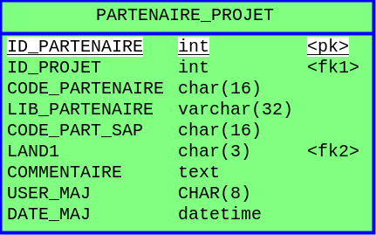

Le champ « LAND1 » représente le code pays et référence la table « TOO5T » dans la base « REF_R3 ».

Les accès sont fait par des procédures stockées nommées :
- PSS_PARTENAIRE_PROJET pour les sélections (Select)
- PSI_PARTENAIRE_PROJET pour les créations (Insert)
- PSU_PARTENAIRE_PROJET pour les mises à jour (Update)

La partie Java se compose des packages et classes :
- fr.cea.saclay.dsi.saphir.controleur.ressource.attribut.partenaireprojet
  - PartenaireProjetDispatchAction.java
  - PartenaireProjetDispatchForm.java
- fr.cea.saclay.dsi.saphir.metier.dao
  - PartenaireProjetJDBCDao.java

Gestion des Accords de financement

Création de la table « ACCORD » :
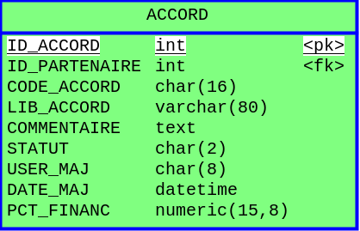

Cette table contient le champ « STATUT » qui est un code et qui peut avoir les valeurs :
- ‘SI’ si l’accord est signé
- ‘OB’ s’il s’agit d’un objectif (accord non signé)

Les accès sont fait par des procédures stockées nommées :
- PSS_ACCORD pour les sélections (Select)
- PSI_ACCORD pour les créations (Insert)
- PSU_ACCORD pour les mises à jour (Update)

La partie Java se compose des packages et classes :
- fr.cea.saclay.dsi.saphir.controleur.ressource.attribut.accord
  - AccordDispatchAction.java
  - AccordDispatchForm.java
- fr.cea.saclay.dsi.saphir.metier.dao
  - AccordJDBCDao.java

Gestion des Lots ressources

Création de la table « LOT_RESS » :
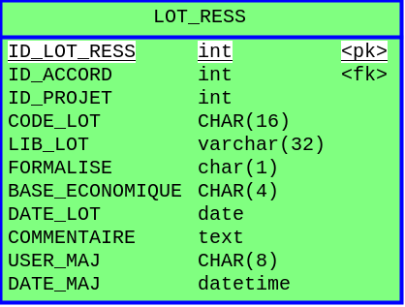

Cette table contient le champ « FORMALISE » qui est un code et qui peut avoir les valeurs :
- ‘O’ si le lot est formalisé (Oui)
- ‘N’ si le lot n’est pas formalisé (Non)

Les accès sont fait par des procédures stockées nommées :
- PSS_LOT_RESS pour les sélections (Select)
- PSI_LOT_RESS pour les créations (Insert)
- PSU_LOT_RESS pour les mises à jour (Update)

La partie Java se compose des packages et classes :
- fr.cea.saclay.dsi.saphir.controleur.ressource.attribut.lotress
  - LotRessDispatchAction.java
  - LotRessDispatchForm.java
- fr.cea.saclay.dsi.saphir.metier.dao
  - LotRessJDBCDao.java

Gestion des Taches des lots ressources

Création de la table « TACHE_RESS » :
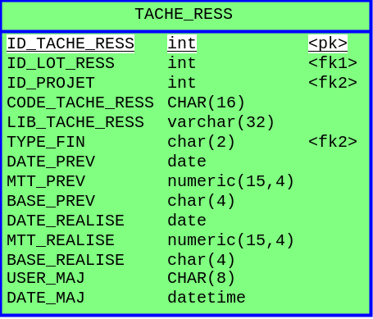

Les accès sont fait par des procédures stockées nommées :
- PSS_TACHE_RESS pour les sélections (Select)
- PSI_TACHE_RESS pour les créations (Insert)
- PSU_TACHE_RESS pour les mises à jour (Update)
- PSS_TACHE_RESS_MTTDATEREAL pour le calcul automatique du montant réalisé, dans le cas d’un rattachement

La partie Java se compose des packages et classes :
- fr.cea.saclay.dsi.saphir.controleur.ressource.attribut.tacheress
  - TacheRessDispatchAction.java
  - TacheRessDispatchForm.java
- fr.cea.saclay.dsi.saphir.metier.dao
  - TacheRessJDBCDao.java

Rattachements des Factures

Création de la table de gestion des rattachements de factures « TACHE_PIECE_RESS » :
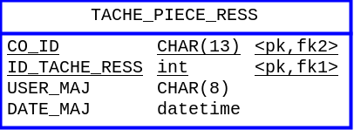

Les accès sont fait par des procédures stockées nommées :
- PSS_TACHE_PIECE_RESS_RAT pour les sélections (Select) des factures rattachées
- PSS_TACHE_PIECE_RESS_NON_RAT pour les sélections (Select) des factures non rattachées
- PSI_TACHE_PIECE_RESS pour les rattachements (Insert)
- PSD_TACHE_PIECE_RESS pour les détachements (Delete)

La partie Java se compose des packages et classes :
- fr.cea.saclay.dsi.saphir.controleur.ressource.attribut.tacheress.piece
  - TacheRessPieceDispatchAction.java
  - TacheRessPieceDispatchForm.java
- fr.cea.saclay.dsi.saphir.metier.dao
  - TacheRessPieceJDBCDao.java

La gestion des exports Excel se fait à l’aide de la bibliothèque POI (cf. § « Gestion des Editions »).

Gestion des Montants des Accords

Création de la table des couts « ACCORD_LOT_COUT » :
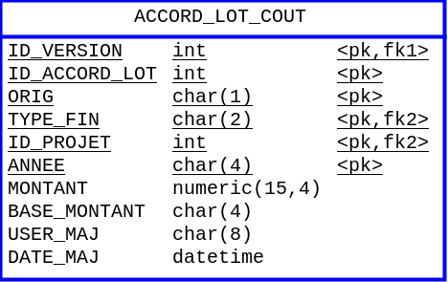

Cette table est utilisé à la fois dans la gestion des montants des Accords mais également dans la gestion des montants des Lots (cf. chapitre suivant).
La distinction se fait avec la colonne « ORIG » contenant l’origine :
- ’A’ pour accord : dans ce cas, l’ID_ACCORD_LOT contient un ID_ACCORD
- ’L’ pour Lot : dans ce cas, l’ID_ACCORD_LOT contient un ID_LOT_RESS

Création également de la table des types de montant « TYPE_MONTANT_VERS » :
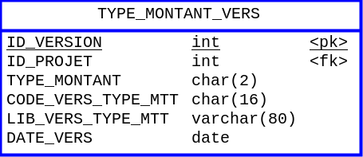

Cette table contient le champ « TYPE_MONTANT » qui est un code et qui peut avoir les valeurs :
- ‘AC’ si le montant est de type « accord »
- ‘FO’ si le montant est de type « formalisé »
- ‘EN’ si le montant est de type « engagé »
- ‘BE’ si le montant est de type « best estimate »

Les accès sont fait par des procédures stockées nommées :
- PSS_ACCORD_LOT_MONTANT pour les sélections (Select)
- PSI_ACCORD_LOT_MONTANT pour les créations (Insert)
- PSD_LOT_MONTANT_ECH_TR pour la suppression d’un échéancier de travail
- PSS_LOT_MONTANT_COURANT pour la construction d’un échéancier courant

La partie Java se compose des packages et classes :
- fr.cea.saclay.dsi.saphir.controleur.ressource.attribut.accord.montant
  - AccordMontantDispatchAction.java
  - AccordMontantDispatchForm.java
- fr.cea.saclay.dsi.saphir.metier.dao
  - AccordMontantJDBCDao.java

Gestion des Montants des Lots ressources

Ce module utilise les mêmes tables que précédemment, à savoir, la table « ACCORD_LOT_COUT » et la table « TYPE_MONTANT_VERS » (cf. chapitre précédant pour utilisation).

Les accès sont fait par les mêmes procédures stockées décrites précédemment :
- PSS_ACCORD_LOT_MONTANT pour les sélections (Select)
- PSI_ACCORD_LOT_MONTANT pour les créations (Insert)

La partie Java se compose des packages et classes :
- fr.cea.saclay.dsi.saphir.controleur.ressource.attribut.lotress.montant
  - LotRessMontantDispatchAction.java
  - LotRessMontantDispatchForm.java
- fr.cea.saclay.dsi.saphir.metier.dao
  - LotRessMontantJDBCDao.java

espace documentaire

Création de la table « DOCUMENT » :
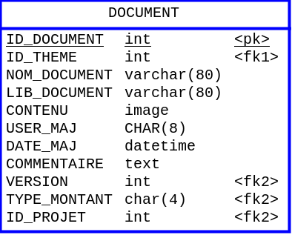

Les accès sont fait par des procédures stockées nommées :
- PSS_DOCUMENT pour les sélections (Select)
- PSI_DOCUMENT pour les créations (Insert)
- PSU_DOCUMENT pour les mises à jour (Update)
- PSD_DOCUMENT pour les suppressions (Delete)

La partie Java se compose des packages et classes :
- fr.cea.saclay.dsi.saphir.controleur.projet.document
  - DocumentDispatchAction.java
  - DocumentDispatchForm.java
- fr.cea.saclay.dsi.saphir.metier.dao
  - DocumentJDBCDao.java

Les tuples contenus dans cette table font référence :
- soit à un thème par la FK ID_THEME référençant la table THEMES
- soit à un CPàT ou un BP par la FK multiple (VERSION, TYPE_MONTANT, ID_PROJET) référençant la table VERSIONS

Gestion administrative

Gestion des Paramètres

La gestion des paramètres nécessite la modification de la table « PROJET » :

- Activation du menu ressources

Ajout du champ :
- « PARAM_RESS » : indicateur activant ou non leur gestion pour ce projet.

- Affichage du pavé « Infos complémentaires » d’un lot

Ajout du champ :
- « PARAM_INF_COMP » : indicateur activant ou non leur affichage pour ce projet.

Ajout également, dans la table « LOTS » des champs :
- « DATE_DEB_CONTRACT » : la date du début du délai contractuel
- « DELAI_CONTRACT » : le délai contractuel

- Affichage de l’attribut « Etat » d’une tâche

Ajout du champ :
- « PARAM_ETAT » : indicateur activant ou non leur affichage pour ce projet.

Ajout également, dans la table « TACHES » du champ :
- « ETAT » : état de la tache pouvant avoir les valeurs IN(itial) par défaut, AV(enant), EV(olution) ou MO(dification)

La mise à jour de ces paramètres nécessitera la mise à jour de la procédure :
- psu_UpdateProjet

La partie Java à modifier se compose des packages et classes :
- fr.cea.saclay.dsi.saphir.controleur.projet
  - ProjetDispatchAction.java
  - ProjetDispatchForm.java
- fr.cea.saclay.dsi.saphir.metier.dao
  - ProjetJDBCDao.java

Gestion des Types de financement

Création de la table « TYPE_FINANCEMENT » :
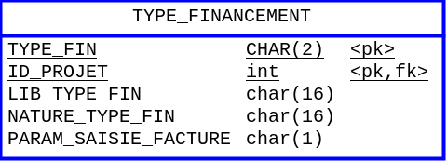

Les accès sont fait par des procédures stockées nommées :
- PSS_ADMIN_TYPE_FIN pour les sélections (Select)
- PSI_ADMIN_TYPE_FIN pour les créations (Insert)
- PSU_ADMIN_TYPE_FIN pour les mises à jour (Update)

La partie Java se compose des packages et classes :
- fr.cea.saclay.dsi.saphir.controleur.projet.typefin
  - TypeFinancementDispatchAction.java
  - TypeFinancementDispatchForm.java
- fr.cea.saclay.dsi.saphir.metier.dao
  - TypeFinancementJDBCDao.java

Gestion des Thèmes

Création de la table « THEMES » :
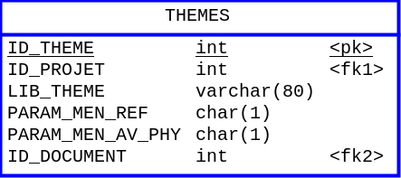

Les accès sont fait par des procédures stockées nommées :
- PSS_ADMIN_THEMES pour les sélections (Select)
- PSI_ADMIN_THEMES pour les créations (Insert)
- PSU_ADMIN_THEMES pour les mises à jour (Update)

La partie Java se compose des packages et classes :
- fr.cea.saclay.dsi.saphir.controleur.projet.theme
  - ThemeDispatchAction.java
  - ThemeDispatchForm.java
- fr.cea.saclay.dsi.saphir.metier.dao
  - ThemeJDBCDao.java

Gestion des indices

Le stockage des indices projet, ressources et révision prix est désormais uniformisé. Les écrans ne changent pas. Seuls les procédures stockées sont modifiées

➔ Les tables INDICE et INDICE_COEFF remplace les tables BASE_ECONOMIQUE, INDICE_RESS et INDICE_RPX. Ces 3 tables sont supprimées
➔ un script de migration des tables d'indices est créé par Webnet

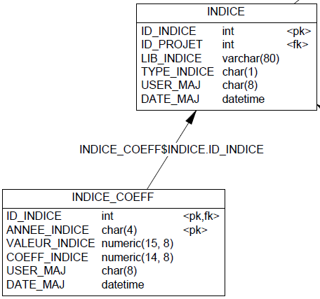

Remplacement de la table BASE_ECONOMIQUE
Stockage dans INDICE avec :
LIB_INDICE = 'Indices projet'
TYPE_INDICE = D(ep)

Remplacement de la table INDICE_RESS
Stockage dans INDICE avec :
LIB_INDICE = 'Indices ressources'
TYPE_INDICE = R(essource)

Remplacement de la table INDICE_RPX
Stockage dans INDICE avec :
LIB_INDICE = 'Indices révision prix'
TYPE_INDICE = X(revision de prix)

Les procédures utilisant ces 3 tables sont donc modifiées en conséquence

Du fait de la fusion des 3 tables d'indices, les procédures stockées suivantes :
PSU_BASE_ECONOMIQUE
PSU_INDICE_RESS
PSU_TABLE_INDICE_RPX
PSU_INDICE_RPX
PSI_BASE_ECONOMIQUE
PSI_INDICE_RESS
PSI_TABLE_INDICE_RPX
PSI_INDICE_RPX
PSD_BASE_ECONOMIQUE
PSD_INDICE_RESS
PSD_TABLE_INDICE_RPX
PSS_LIST_BASE_ECONOMIQUE
PSS_LIST_INDICE_RESS
PSS_ID_TABLE_INDICE_RPX
PSS_TABLE_INDICE_RPX
PSS_LIST_INDICE_RPX
Sont supprimées et remplacées par :
PSI_INDICE_COEFF (insert dans INDICE_COEFF)

PSS_LIST_INDICE_COEFF (liste des indices de INDICE_COEFF)
PSI_INDICE (insert dans INDICE)
PSU_INDICE (update dans INDICE)
PSS_LIST_INDICE (liste des types d’indices de INDICE)

La fonction table FNT_LIST_INDICE_COEFF est créée afin d’obtenir les indices à la date souhaitée. Cette fonction prend en arguments :
Type d’indices (D, R, X)
Date

Consultation de l'historique des indices

Un nouvel écran est créé pour consulter les indices historisés sur le projet. Cet écran est accessible par le menu Projet > Indices historisés

Le nom de l'action est /IndiceHisto
La classe est fr.cea.saclay.dsi.saphir.controleur.projet.IndiceHistoAction
La jsp est /jsp/projet/indiceHisto.jsp

depênses

attributs des lots

Cette évolution nécessite la modification d’un écran existant, et la création d’un nouveau.
Dans les 2 cas, pour la partie Java, il faudra modifier les packages et classes :
- fr.cea.saclay.dsi.saphir.controleur.organigrammetache
  - AttributsLotDispatchAction.java
  - AttributsLotDispatchForm.java
- fr.cea.saclay.dsi.saphir.metier.dao
  - AttributsLotJDBCDao.java

Ecran des attributs

Utilisation des nouveaux champs de la table « LOTS » :
- « DATE_DEB_CONTRACT » : la date du début du délai contractuel
- « DELAI_CONTRACT » : le délai contractuel

Ajout également, dans cette table, du champ :
- « PARAM_TYPE_RATT » : type de rattachement

Modification des procédures :
- PSI_InsertLot
- PSU_LOT
- PSS_getAttributLot_fromTache
- PSS_getAttributLot_fromLot
- PSU_updateLot

La procédure pss_lot_fromcodeforprojet devra simplement être recompilée car contient un « select * from … »

Ecran Compléments

Ajout dans la table « LOTS » du champ :
- « COMMENTAIRE »

Les procédures précédentes sont à modifier pour prendre en compte ce champ.

attributs des taches

Cette évolution nécessite la modification d’un écran existant, et la création d’un nouveau.
Dans les 2 cas, pour la partie Java, il faudra modifier les packages et classes :
- fr.cea.saclay.dsi.saphir.controleur.organigrammetache
  - AttributsTacheDispatchAction.java
  - AttributsTacheDispatchForm.java
- fr.cea.saclay.dsi.saphir.metier.dao
  - AttributsTacheJDBCDao.java

Ecran des attributs

Utilisation de nouveaux champs de la table « TACHES » :
- « ETAT » : état de la tache
- "FLG_REV_PRIX" : tache révision de prix O/N

Créer un script qui :
- initialise FLG_REV_PRIX='O' quand ETAT='RP' sinon FLG_REV_PRIX='N'
- remplace ETAT='RP' par 'IN'

Modification des procédures :
- PSU_TACHE
- PSI_InsertTache
- PSU_updateTache
- pss_ChargerTache
- pss_chargertoutestacheslot
- pss_ChargerToutesTachesProjet

La procédure PSS_TACHE_fromcodeforprojet devra simplement être recompilée car contient un « select * from … »

➔ A voir : quelles procédures stockées sont impactées par FLG_REV_PRIX ?

➔ A voir : modifier aussi l'import XLS ?

Ecran Compléments

Ajout dans la table « TACHES » du champ :
- « COMMENTAIRE »

Les procédures précédentes sont à modifier pour prendre en compte ce champ.

Dénormalisation de la table TACHES
Lors des inserts/update via les IHM et aussi via l'import XLS dans la table TACHES, les colonnes ID_LOT et REVISION sont initialisées à partir des informations du lot de la tache :
- TACHES.ID_LOT = LOT.ID_LOT
- TACHES.REVISION = LOT.NAT_LOT

Les procédures stockées qui auparavant allaient chercher ces informations dans la table LOT sont donc simplifiées :

259_PSS_EDIT_DEPENSE.sql (4 occurrences)
82_PSS_EDIT_SUIVI_EOTP.sql (7 occurrences)
83_PSS_EDIT_SUIVI_EST.sql (7 occurrences)

attributs du projet

Ajout dans la table « PROJET » du champ :
- « COMMENTAIRE »

Les procédures stockées à modifier sont :
- psi_InsertProjet
- psu_UpdateProjet

Il faudra également créer la procédure :
- PSS_PROJET_COMM

La partie Java nécessite la modification des packages et classes :
- fr.cea.saclay.dsi.saphir.controleur.projet
  - ProjetDispatchAction.java
  - ProjetDispatchForm.java
- fr.cea.saclay.dsi.saphir.metier.dao
  - ProjetJDBCDao.java

attributs des elements de structure

Ajout dans la table « EST » du champ :
- « COMMENTAIRE »

Les accès sont fait par une procédure stockée nommée :
- PSS_EST_ATTR_COMM pour les mises à jour (Select)
- PSU_EST_ATTR_COMM pour les mises à jour (Update)

Les procédures stockées à modifier sont :
- psi_InsertEST

La partie Java se compose des packages et classes :
- fr.cea.saclay.dsi.saphir.controleur.projet.est
  - EstDispatchAction.java
  - EstDispatchForm.java
- fr.cea.saclay.dsi.saphir.metier.dao
  - EstJDBCDao.java

attributs des sous-lots

Ajout dans la table « SOUS_LOTS » du champ :
- « COMMENTAIRE »

Les accès sont fait par une procédure stockée nommée :
- PSS_SOUS_LOTS_ATTR pour les sélections (Select) des attributs
- PSS_SOUS_LOTS_COMM pour les sélections (Select) des compléments
- PSU_SOUS_LOTS_COMM pour les mises à jour (Update) des compléments

Les procédures stockées à modifier sont :
- psi_InsertSousLot

La partie Java se compose des packages et classes :
- fr.cea.saclay.dsi.saphir.controleur.organigrammetache
  - AttributsSousLotDispatchAction.java
  - AttributsSousLotDispatchForm.java
- fr.cea.saclay.dsi.saphir.metier.dao
  - AttributsSousLotJDBCDao.java

organigramme

Suppression de tache

Ajout dans la table « LOTS » du champ :
- « FLAG_SUP » : indicateur de suppression logique d’une tache

Les procédures à modifier sont :
- PSD_SupprimerTache
- PSS_ChargerToutesTachesProjet

La procédure PSD_SupprimerTache devra être renommée en PSU_SupprimerTache.
Ceci entraine la modification de la classe suivante :
- fr.cea.saclay.dsi.saphir.metier.dao
  - ProprietesItemArbreJDBCDao.java

Importation organigramme depuis MS Project

Exportation organigramme depuis MS Project

Déplacement de taches
Les régles de gestion déjà en place dans la procédure pss_isDeplacementTacheCorrect sont complétées avec les nouvelles régles de RJH

gestion du cpat

Lors de l'historisation du CPAT :
- La table TACHES_COUTS est renseignée à partir des données issues du PrevBrut du projet
- L'année LOTS.ANNEE_ENR est mémorisée comme suit :
  - Si ANNEE<ANNEE_BASE → ANNEE_ENR = ANNEE
  - Sinon ANNEE_ENR = ANNEE_BASE

Exemple pour ANNEE_BASE=2012
ANNEE | 2008 | 2009 | 2010 | 2011 | 2012 | 2013 | 2014
ANNEE_ENR | 2008 | 2009 | 2010 | 2011 | 2012 | 2012 | 2012

➔ En conséquence : Du fait de l'actualisation des CPAT, les montants dans la version 2.5 ne pourront plus être comparés à ceux de la version 2.0

Ajout dans la table « TACHES » du champ :
- « FLAG_ECART_TECH » : indicateur qu’une tache est de type technique

Création de la table « TACHES_COUTS » :
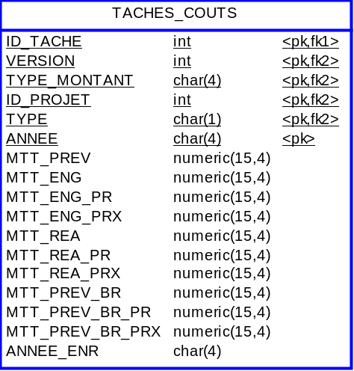

Les accès sont fait par la procédure stockée nommée :
- PSS_RecupDonneesFinancieresTache pour les sélections (Select)

Il faut également modifier les procédures :
- psiu_historisation_lots_couts
- PSDI_cpat
→ Remarque : La procédure actuelle PSDI_cpat fonctionne comme suit :
[…]
delete from lots_couts […]
insert into lots_couts […]
[…]
Pour garder une cohérence de fonctionnement, elle sera modifiée de la façon suivante :
[…]
delete from lots_couts […]
delete from taches_couts […]
insert into lots_couts […]
insert into taches_couts […]
[…]

La partie Java à modifier se compose des packages et classes :
- fr.cea.saclay.dsi.saphir.metier.dao
  - AttributsTacheJDBCDao.java

gestion du rattachement des postes aux taches

La partie Java à modifier se compose des packages et classes :
- fr.cea.saclay.dsi.saphir.controleur.gestion.postedecommande
  - PosteDeCommandeDispatchAction.java
  - PosteDeCommandeDispatchForm.java
- fr.cea.saclay.dsi.saphir.metier.dao
  - PosteDeCommandeJDBCDao.java

Rattachement / Détachement des postes de commandes

Ajout dans la table « TACHES_PIECES » du champ :
- « PARAM_TYPE_RATT » : indicateur du type de rattachement
- « USER_MAJ » : utilisateur qui a fait le rattachement
- « DATE_MAJ » : date du rattachement

Les procédures à modifier sont :
- PSI_InsertTachePiece
- PSI_InsertTachePiece2
- PSI_RattacheAuto

Rattachement / Détachement des EM

Création de la table « TACHES_PIECES_EM » :
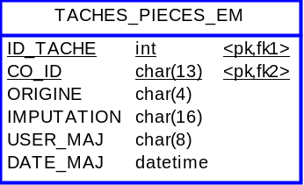

Les accès sont fait par des procédures stockées nommées :
- PSS_FindPostesDeCom_EM pour les sélections (Select) d’EM rattachées
- PSS_FindPostesDeComNonRat_EM pour les sélections (Select) d’EM non rattachées
- PSI_InsertTachePiece_EM pour les créations (Insert)
- PSD_SupprimerTache_EM pour les suppressions (Delete) : détachements des EM

➔ Les 2 procédures Insert/Delete sont modifiées afin de tenir compte des 3 nouvelles colonnes de TACHES_PIECES_EM (NAT_BUD, NAT_CPT2, NAT_CPT3)

Calcul des montants engagé et réalisé

Les calculs des montants engagé et réalisé doivent désormais tenir compte de l’origine des commandes.

L’algorithme de calcul devient :
- A partir des données de rattachement tâche – poste de commande
- Si la tâche rattachée fait partie d’un lot dont le type de rattachement est EM :
Si le paramètre ORIGINE du rattachement de la tâche à un poste de commande a pour valeur ‘MM’
→ Seul le montant engagé est calculé comme actuellement dans Saphir, à partir des données des tables taches_pieces et suivi_commandes (le réalisé ne sera plus calculé)
- Sinon, le calcul actuel est reconduit (montants engagé et réalisé calculés à partir des données des tables taches_pièces et suivi_commandes).

- A partir des données de rattachement tâche - EM
→ Le montant réalisé est calculé à partir des données des tables taches_pieces_EM et suivi_commandes_detail

Il faudra adapter tout le code qui fait appel à la table « taches_pieces » pour respecter l’algorithme décrit ci-dessus.

Chaque requête de calcul faisant appel à table taches_pieces sera adaptée de la manière suivante :

SELECT col1, col2, .., col n,
REALISE_CP=sum(case when a.PARAM_TYPE_RATT=“EM” then MONTANT_LIVRE_HT else 0
end)
ENGAGE_AE=sum(MONTANT_POSTE_HT)
FROM TACHES_PIECES a, SPI..SUIVI_COMMANDES b
WHERE (a.NO_COMMANDE = b.NO_COMMANDE AND a.NO_POSTE_COMMANDE =
b.NO_POSTE_COMMANDE AND b.IMPUTATION = a.IMPUTATION AND ((a.NAT_CPT3
like '80%' AND a.NAT_CPT3 = b.NAT_CPT3) OR (a.NAT_CPT3 not like '80%'
AND a.NAT_CPT2 = b.NAT_CPT2))
AND b.MOIS < '13' AND b.MOIS > '0')
GROUP BY col1, col2, .., col n

UNION

SELECT col1, col2, .., col n,
REALISE_CP = sum(MONTANT)
ENGAGE_AE = 0
FROM TACHES_PIECES_EM a, SPI..SUIVI_COMMANDES_DETAIL b
WHERE (a.CO_ID = b.CO_ID) -- origines MMSD et COEP implicites
GROUP BY col1, col2, .., col n

28 procédures stockées sont impactées par la table TACHES_PIECES (sur un total de 186) et devront être adaptées pour le nouveau rattachement.

- Révision de prix
  - PSB_SUIVI_RPX
- Classe Prévisionnel Brut
  - pss_info_tache
  - pss_getSuiviCom_FmTacheLot
  - pss_getPosteRpxSansPosteCom
  - pss_getSuiviCom_FmTacheProjet
  - PSS_CommandeDate
- Gestion de l’arbre
  - psu_UpdateTache
  - pss_CountTachesAttachees
  - psu_DeplacerLotEotp
  - psu_DeplacerSousLot
  - psu_DeplacerTache
  - psd_SupprimerTache
  - psu_DeplacementLot
  - pss_isDeplacementTacheCorrect
- Rattachements
  - psi_InsertTachePiece
  - psi_InsertTachePiece2
  - psi_RattacheAuto
  - pss_FindPostesDeCom
  - pss_FindTachesForPosteDeCom
  - pss_FindPostesDeComNonRat
  - pss_FindTachesInTachePiece
  - psd_DeleteTachePiece
  - pss_RecupDonnCommandeTache
  - pss_GetNombrePostDeCommande
- Editions
  - PSS_EDIT_ANAPB_EOTP
  - PSS_EDIT_ANAPB_EST
  - PSS_EDIT_SUIVI_EOTP
  - PSS_EDIT_SUIVI_EST

Contrôle Engagé-CP

Les accès sont fait par une procédure stockée nommée :
- pss_FindControleEngageCP

synthese

Schémas complets de la base de données

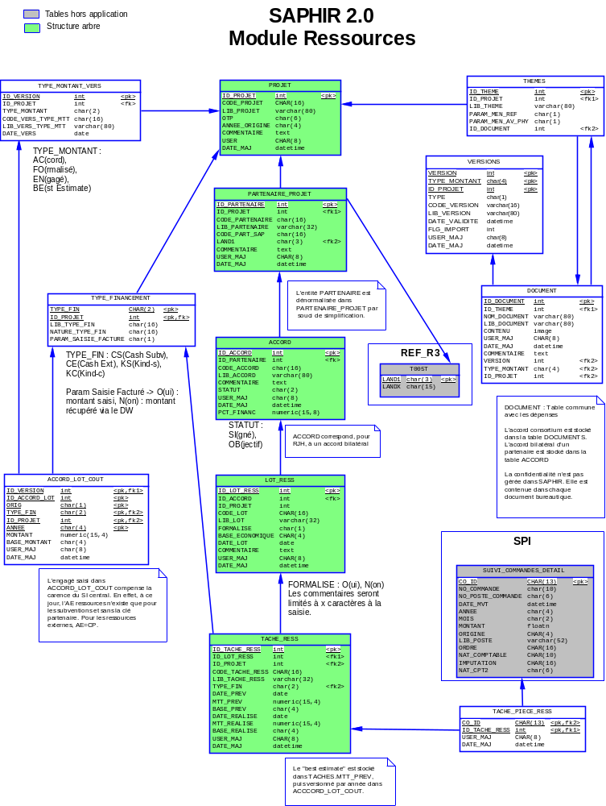

Saphir 2.5
MODULE DEPENSES

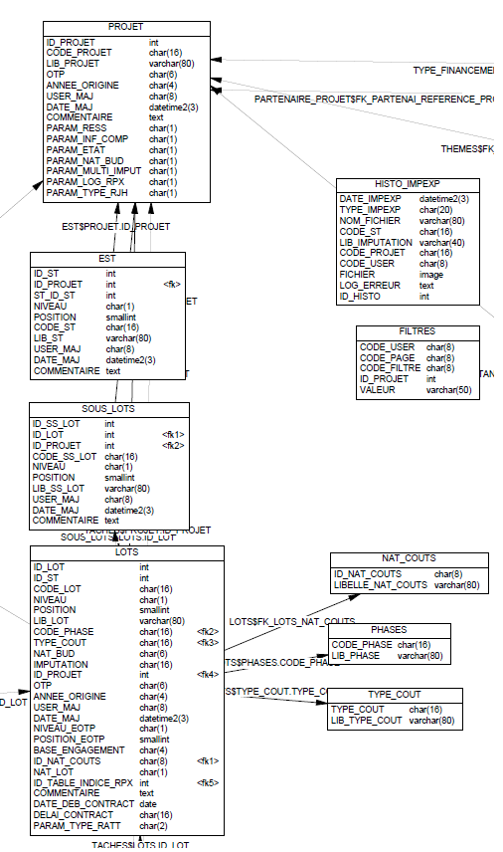

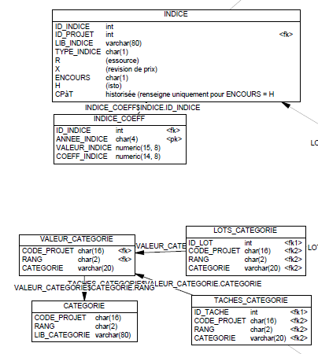
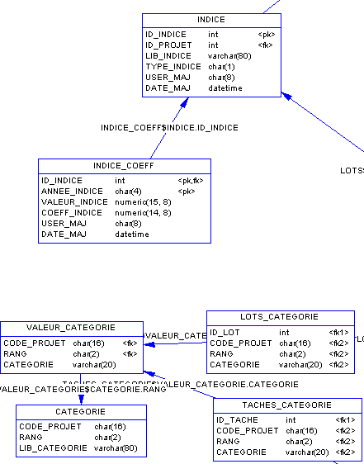
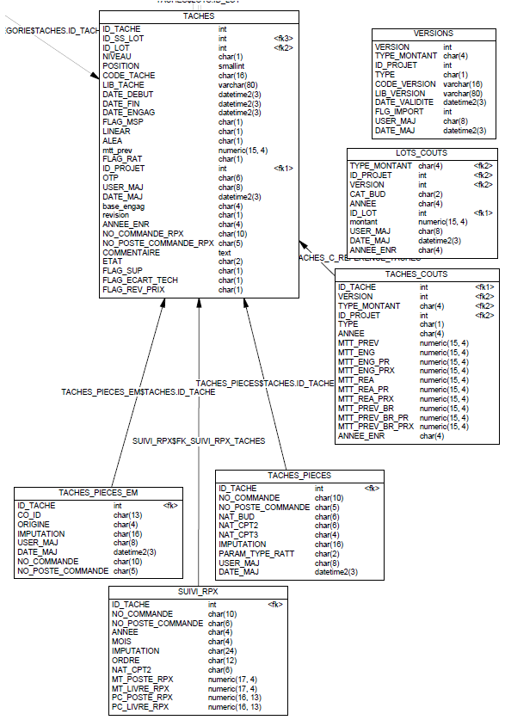

editions

Principes des éditions

A partir de cette version de l’application SAPHIR, la gestion des nouvelles éditions se fait :

- pour la visualisation du PDF : par l’utilisation de la librairie JasperReport et du logiciel iReport, en remplacement de CrystalReport (les éditions précédentes restent en l’état). Le PDF, une fois généré, s’affiche dans la page (la gestion de l’affichage doit être identique à l’existant).

- pour l’export Excel : celui-ci est généré à l’aide de la bibliothèque POI (utilisée dans l’existant), mais le fonctionnement est modifié en remplaçant le mécanisme « générique » par le développement d’un export par nouvelle édition.

Edition suivi

Cette édition existait déjà dans SAPHIR 1.5 et doit être modifiée pour être plus générique.

Il en résulte la modification des procédures :
- PSS_EDIT_SUIVI_EOTP
- PSS_EDIT_SUIVI_EST

La partie Java nécessite la modification des classes :
- fr.cea.saclay.dsi.saphir.controleur.edition
  - EditionDispatchAction.java
  - EditionModuleName.java

Fiche depenses

Cette édition est composée d’4 tableaux.

4 procédures devront donc être créées et nommées :
- PSS_EDIT_FICHE_DEP_SYNT
- PSS_EDIT_FICHE_DEP_TOT
- PSS_EDIT_FICHE_DEP_ECH_DEP
- PSS_EDIT_FICHE_DEP_ECH_FIN

Pour la popup affichant le détail, création de la procédure :
- PSS_EDIT_FICHE_DEP_DET

La partie Java nécessite la modification des classes :
- fr.cea.saclay.dsi.saphir.controleur.edition
  - EditionDispatchAction.java
  - EditionModuleName.java

Edition Synthese depenses / ressources pluriannuelles

Cette édition est composée d’3 tableaux.

3 procédures devront donc être créées et nommées :
- PSS_EDIT_SYNT_DR_DEP
- PSS_EDIT_SYNT_DR_RESS
- PSS_EDIT_SYNT_DR_ECART

La partie Java nécessite la modification des classes :
- fr.cea.saclay.dsi.saphir.controleur.edition
  - EditionDispatchAction.java
  - EditionModuleName.java

Echéancier Ressources

Cette édition est composée d’1 tableau.

1 procédure devra donc être créée et nommée :
- PSS_EDIT_ECH_RESSOURCES

La partie Java nécessite la modification des classes :
- fr.cea.saclay.dsi.saphir.controleur.edition
  - EditionDispatchAction.java
  - EditionModuleName.java

Echéancier ressources par statut

Cette édition est composée d’1 tableau.

1 procédure devra donc être créée et nommée :
- PSS_EDIT_ECH_RESS_STATUT

La partie Java nécessite la modification des classes :
- fr.cea.saclay.dsi.saphir.controleur.edition
  - EditionDispatchAction.java
  - EditionModuleName.java

Fiche Ressource

Cette édition est composée de 2 tableaux :
- Types de financement
- Echéancier

2 procédures devront donc être créées et nommées :
- PSS_EDIT_FICHE_RESS_TYPE_FIN
- PSS_EDIT_FICHE_RESS_ECH

La partie Java nécessite la modification des classes :
- fr.cea.saclay.dsi.saphir.controleur.edition
  - EditionDispatchAction.java
  - EditionModuleName.java

Menu réferentiel

Création (ou Modification) de la procédure stockée nommée :
- PSS_ADMIN_THEMES pour les sélections (Select)

La partie Java se compose des packages et classes :
- fr.cea.saclay.dsi.saphir.controleur.projet.theme
  - ThemeDispatchAction.java
  - ThemeDispatchForm.java
- fr.cea.saclay.dsi.saphir.metier.dao
  - ThemeJDBCDao.java

Regroupement des natures budgetaire

Depenses

Ecran de paramétrage
Cet écran utilise les classes java :
- fr.cea.saclay.dsi.saphir.controleur.projet
  - ParametresProjetDispatchAction.java
  - ParametresProjetDispatchForm.java
- fr.cea.saclay.dsi.saphir.dto
  - Projet.java
- fr.cea.saclay.dsi.saphir.metier.dao
  - ParametresProjetJDBCDao.java

Les procédures stockées PSU_PARAM_RESS, ChargerListeProjetFromCuti sont modifiées, ainsi que la table PROJET : la colonne PARAM_NAT_BUD char(1) DEFAULT '1' not null est ajoutée.
'1’ indique N80, '2' indique N80P-74N.

La vue " parametres.jsp " a également été modifiée.
La génération de la liste des natures budgétaire a maintenant besoin de connaitre le projet en cours, c'est pourquoi les classes java suivantes on été modifiées :
- CacheListesReference.java (génération de la liste)
- AbstractDispatchAction.java (chargement de la liste a l'ouverture d'un projet)
- AttributsLotDispatchAction.java (utilisation de la liste)
- AttributsSousLotDispatchAction.java
- ControleEngageCPDispatchAction.java
- ParamEditionDispatchAction.java
- PosteDeCommandeDispatchAction.java
- RattachementsDispatchAction.java

Fonctionnalités
Ci-dessous la liste des procédures stockées modifiées par fonctionnalité de l'application :
- Rattachement partie recherche
  - pss_FindPostesDeCom_EM
  - pss_FindPostesDeComNonRat_EM
  - pss_FindPostesDeCom_F
  - pss_FindPostesDeComNonRat_F
- Rattachements
  - psi_InsertTachePiece
  - psi_InsertTachePiece2
  - psi_RattacheAuto
  - psi_InsertTachePieceEM
- Contrôle engagé CP
  - pss_FindPostesDeCom_CECP
- Editions Dépenses
  - pss_getSuiviCom_FmTacheLot
  - pss_getSuiviCom_FmTacheProjet
- Attribut des taches
  - psi_InsertTache
  - psu_UpdateTache
- Autre
  - pss_getPostesDeCommande

Des classes Java ont également été modifiées :
SuiviCommandesDetailJDBCDao.java
SuiviCommandeJDBCDao.java

PostesEmDataValidatorImpl.java
PosteDeCommandeDataValidatorImpl.java

Ressources
Ci-dessous la liste des procédures stockées modifiées par fonctionnalité de l'application :
- Rattachement Ressource partie recherche
  - pss_FindTPR_RAT
  - pss_FindTPR_NON_RAT
  - PSS_SUIVI_COMMANDES_DETAIL
- Rattachements
  - PSI_TACHE_PIECE_RESS_2
  - PSS_TACHE_PIECE_RESS
- Editions Ressources
  - PSS_EDIT_FICHE_RESS_TYPE_FIN
  - PSS_EDIT_FICHE_RESS_ECH
  - PSS_EDIT_ECH_RESSOURCES
  - PSS_EDIT_ECH_RESS_STATUT
- Attribut des taches & lots
  - PSS_TACHE_RESS
  - PSS_LOT_MONTANT_COURANT

Compatibilité multi-imputation
Une adaptation du code JAVA a été mise en place afin d'établir une compatibilité avec certains projets qui ne supportent pas la multi-imputation. Cette adaptation touche les classes suivantes :
- OrganigrammeTacheJDBCDao.java : ajout méthode isArbreCompatibleMultiImput()
- ParametresProjetJDBCDao.java
- ProjetJDBCDao.java
- Projet.java
- AbstractDispatchAction.java
- AttributsLotDispatchAction.java
- DeplacementItemArbreDispatchAction.java
- OrganigrammeTacheDispatchAction.java
- LotDataValidatorImpl.java (import de lots)

La procédure stockée PSS_VALID_ARBRE_EOTP_RJH a été créée et PSS_ARBRE_EOTP modifiée.

La table PROJET comprend une nouvelle colonne PARAM_MULTI_IMPUT char(1) DEFAULT 'N' not null.

'N' indique que l'arbre eOTP du projet n'est pas compatible avec la multi-imputation, 'O' l'inverse.

Les modifications dans le code sont précédés du commentaire "evo mi".

Evolution 216
Des modifications sur l'application ont été apportées sur :
- Modification ergonomiques
  - attributsTache.jsp
- Paramètre "logique de révision de prix" projet
  - Ajout de la colonne PARAM_LOG_RPX dans la table PROJET
  - ParametresProjetDispatchAction.java
  - ParametresProjetDispatchForm.java
  - Projet.java
  - ParametresProjetJDBCDao.java
  - parametres.jsp
- Gestion des indices
  - Ajout de la table INDICE_RESS basée sur BASE_ECONOMIQUE
  - indice.jsp
  - IndiceDispatchAction.java
  - IndiceDispatchForm.java
  - IndiceRessJDBCDao.java
  - PSS_LIST_INDICE_RESS.sql
  - PSS_INDICE_RESS.sql
  - PSI_INDICE_RESS.sql
  - PSU_INDICE_RESS.sql
  - PSD_INDICE_RESS.sql
  - PSS_INDICE_RESS_ANNEE_PIB.sql
- Bandeau projet
  - Jsp/commun/ entete.jsp
  - Jsp/gestion/barreMenu.jsp
- Gestion des attributs des lots/sous lots
  - pss_RecupDonneesFinSsLot
  - pss_RecupDonneesFinancieresLot
- Modifications de la librairie embarquée "Saphir.jar"
  - ConvCE.java
  - PrevBrut.java
  - pss_getLogiqueRpx

Evolution 221

Des modifications sur l'application ont été apportées sur :
- Formulaires échéancier et attribut du lot
  - cpat.jsp
  - budget.jsp
  - attributsLot.jsp
- Paramètre "type RJH" projet
  - Ajout de la colonne PARAM_TYPE_RJH dans la table PROJET
- Saphir.jar, classe ConvCECpatBp
  - Ajout de la méthode ConversionEnrRJH()
  - Renommage méthodes Conversion() en ConversionPreRJH()
  - Ajout de la méthode ConversionRJH()
  - Ajout des nouvelles méthodes Conversion(), qui switch entre ConversionPreRJH() et ConversionRJH() en fonction du type de projet
- Modification des procédures stockées
  - 00_PSB_MAJ_MONTANTS_CPaT.sql
  - 101_pss_budget_a_valider_eotp_F.sql
  - 102_pss_budget_a_valider_est_F.sql
  - 103_pss_budget_en_vigueur_eotp_F.sql
  - 104_pss_budget_en_vigueur_est_F.sql
  - 105_pss_cpat_eotp_F.sql
  - 106_pss_cpat_est_F.sql
  - 110_pss_FindTachesForPosteDeCom.sql
  - 157_PSS_ID_TABLE_INDICE_RPX.sql
  - 19_psu_UpdateTache.sql
  - 236_PSI_TACHES_COUTS.sql
  - 238_pss_FindPostesDeCom_EM.sql
  - 253_pss_RecupDonneesFinancieresSousLot.sql
  - 259_PSS_EDIT_DEPENSE.sql
  - 260_PSS_EDIT_DEPENSE_MOIS.sql
  - 261_PSS_EDIT_DEPENSE_AN.sql
  - 262_PSS_EDIT_SYNTHESE_PLURIANNUELLE.sql
  - 30_pss_RecupDonneesFinancieresLot.sql
  - 35_psdi_budget.sql
  - 36_pss_budget_a_valider_eotp.sql
  - 37_pss_budget_a_valider_est.sql
  - 38_pss_budget_a_valider_lot.sql
  - 39_pss_budget_en_vigueur_eotp.sql
  - 40_pss_budget_en_vigueur_est.sql
  - 41_pss_budget_en_vigueur_lot.sql
  - 42_psdi_cpat.sql
  - 43_pss_cpat_eotp.sql
  - 44_pss_cpat_est.sql
  - 45_pss_cpat_lot.sql
  - 52_02_psi_InsertTachePiece2.sql
  - 77_03_PSS_EDIT_ANAPB_EOTP.sql
  - 78_PSS_EDIT_ANAPB_EST.sql
  - 79_PSS_EDIT_ECH_10ANS_EOTP.sql
  - 80_PSS_EDIT_ECH_10ANS_EST.sql
  - 81_PSS_EDIT_ECH_10ANS_NATBUD_EOTP.sql
  - 82_PSS_EDIT_SUIVI_EOTP.sql
  - 83_PSS_EDIT_SUIVI_EST.sql
  - 84_PSS_EDIT_SUIVI_FINAN_AN_EOTP.sql
  - 85_PSS_EDIT_SUIVI_FINAN_AN_EST.sql
- Classes métiers
  - BudgetPluriannuelJDBCDao.java
  - CPaTJDBCDao.java
- Classes de validation
  - DonneesFinancieresValidatorImpl.java
- Classes actions
  - BudgetPluriannuelDispatchAction.java
  - BudgetPluriannuelDispatchForm.java
  - CPaTDispatchAction.java
  - CPaTDispatchForm.java

EvolutionS 255/14/23
Des modifications sur l'application ont été apportées sur :
- Evolution 14 :
  - editTypeFin.jsp
  - TypeFinancementDispatchAction & Form.java
  - TypeFinancementJDBCDao.java
  - PSU_ADMIN_TYPE_FIN
- Evolution 23:
  - editTacheRess.jsp
  - TacheRessDispatchAction
- Evolution 255:
  - Classe PrevBrut.java, création de 3 nouvelles méthodes propres à la logique rpx non actualisée
    - calculResteAOrdonnancerRJH(), basé sur calculResteAOrdonnancer()
    - repartirRaoTempsRJH(), basé sur repartirRaoTemps()
    - repartirMontantParPeriodeRJH(), basé sur repartirMontantParPeriode()
  - renseignerAttributEcheance() a été modifié : dans le cas d'une logique RPX non actualisée, le montant prévisionnel ne doit pas prendre la valeur du réalisé.
  - getMontantPrevTacheTotal()(X2) a été modifié pour une actualisation complète dans le cas d'une logique RPX non actualisée.

